Конспект занятия во второй младшей группе «Создание обрывной аппликации».

Тема: «Одуванчик - желтый сарафанчик»

Материалы: цветной картон, шаблоны стебля и листа из зеленой бумаги, салфетки желтого цвета, клей карандаш.

Ход: прочитайте ребенку стихотворение В. Шипуновой:
Солнце улыбнется,
Лучики как пальчики.
А в траве качаются
Дети - одуванчики.
Поцелует солнце
Желтый одуванчик
И причешет челку
золотыми пальчиками.
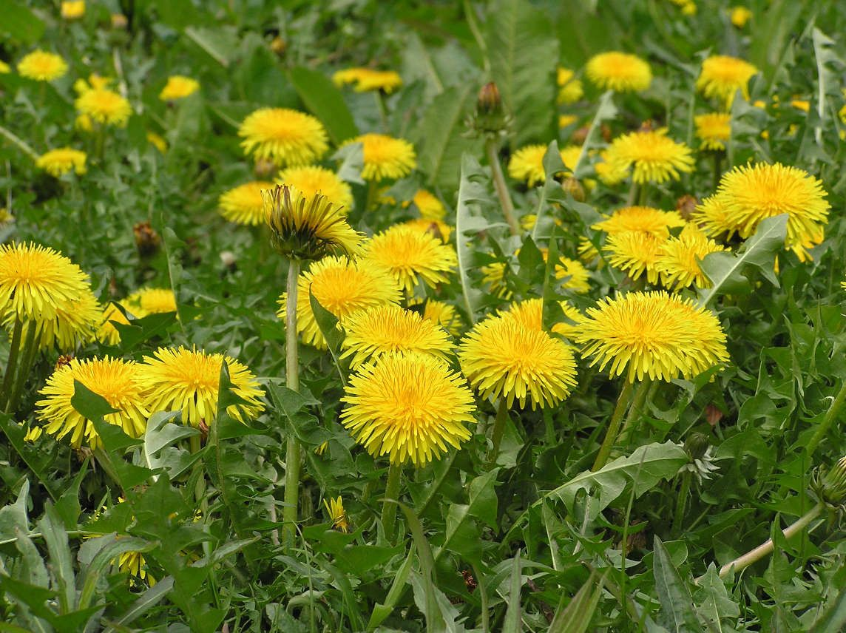

Ребята, о каком цветке говорится в стихотворении?
(Об одуванчике)
Какие одуванчики?
(Желтые, круглые)

Пальчиковая гимнастика "Цветочек"
Наши желтые цветочки
Распускают лепесточки.
(Медленно разжимаем пальцы из кулачков)
Ветерок чуть дышит,
Лепестки колышет.
(Покачиваем кистями рук вправо-влево)
Наши желтые цветки
закрывают лепестки
(Медленно сжимаем пальцы в кулаки)
Головой качают,
тихо засыпают.
(Покачиваем кулаками вперед-назад)
Предложите ребенку создать свою полянку из одуванчиков.
Дети присаживаются за столы, на которых разложены картон, клей-карандаш и шаблоны листа и стебля.
- Ребята, как вы думаете, что это?
(Листок и стебелек)
- Верно, давай их приклеим с помощью клея.
-А какой же цветок? (раздаются желтые салфетки) Салфетки нарвем на мелкие кусочки и приклеим их к стебельку.
Спросите у ребенка наводящими вопросами: что мы с вами сегодня делали? (аппликацию одуванчик); какой одуванчик? (желтый, круглый); как же мы его делали? (рвали салфетки и клеили).Похвалите ребенка за работу и полюбуйтесь работай вместе с ним!

